«Формирование нравственно-патриотических чувств дошкольников через приобщение к истории и культуре родного края»

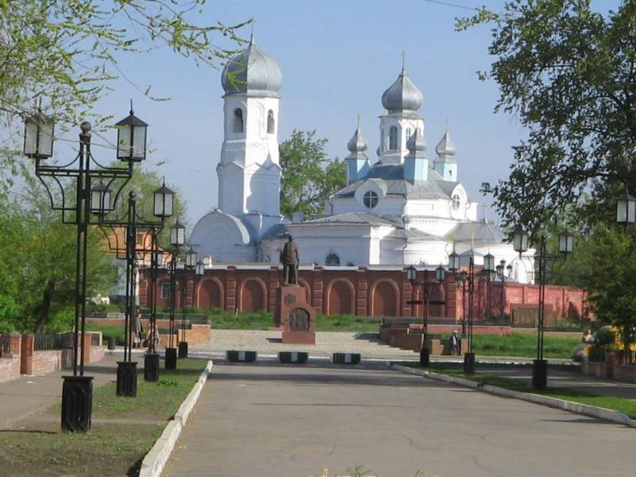

Чувство патриотизма формируется в дошкольном возрасте, когда дети начинают осознавать себя частью целого культурно-исторического сообщества, становятся сопричастными к народным праздникам и традициям.

В проекте национальной доктрины образования Российской Федерации подчёркивается, что “система образования призвана обеспечить воспитание патриотов России, граждан правового демократического, социального государства, уважающих права и свободы личности, обладающих высокой нравственностью и проявляющих национальную и религиозную терпимость”.
О важности приобщения ребёнка к культуре своего народа написано много, поскольку обращение к отечественному наследию воспитывает уважение, гордость за землю, на которой живёшь. Поэтому детям необходимо знать и изучать культуру своих предков.

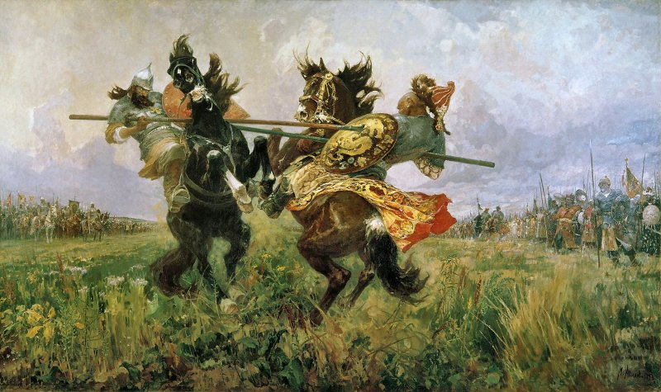
Именно акцент на знание истории народа, его культуры поможет в дальнейшем с уважением и интересом относиться к культурным традициям других народов.

Исходя из этого, работа по патриотическому воспитанию детей включает целый комплекс задач:

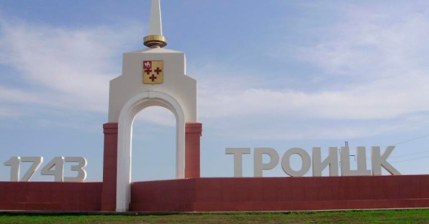
- воспитание у ребёнка любви и привязанности к своей семье, дому, детскому саду, улице, городу;

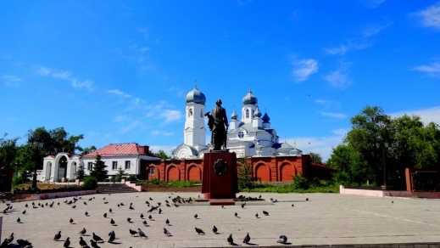
- формирование бережного отношения к природе и всему живому;
- воспитание уважения к труду;
- развитие интереса к русским народным традициям и промыслам;
- формирование элементарных знаний о правах человека;
- расширение представлений о городах России;
- формирование толерантности, чувства уважения к другим народам, их традициям.
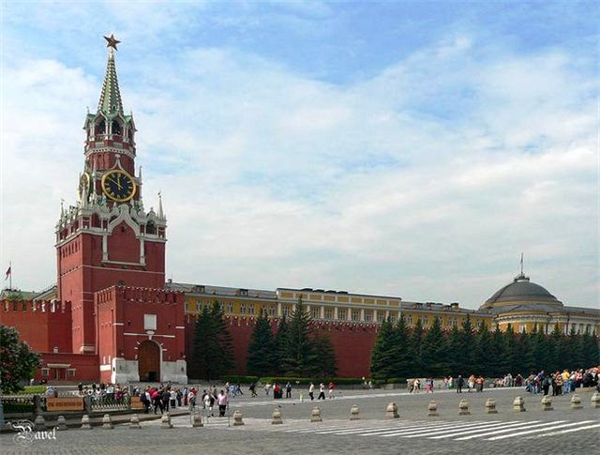

Нравственно-патриотическое воспитание ребёнка – сложный педагогический процесс. В основе его лежит развитие нравственных чувств. Чувство Родины...

Оно начинается у ребёнка с отношения к семье, к самым близким людям – к матери, отцу, бабушке, дедушке. Это корни, связывающие его с родным домом и ближайшим окружением. Чувство Родины начинается с восхищения тем, что видит перед собой малыш, чему он изумляется и что вызывает отклик в его душе... И хотя многие впечатления ещё не осознаны им глубоко, но, пропущенные через детское восприятие, они играют огромную роль в становлении личности патриота.

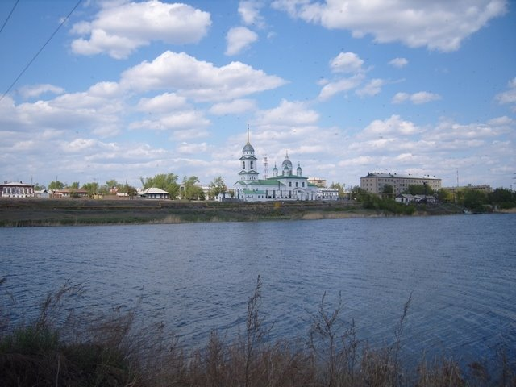
Немалое значение для воспитания у детей интереса и любви к родному краю имеет ближайшее окружение. Постепенно ребёнок знакомится с детским садом, своей улицей, городом, а затем и со страной, её столицей и символикой. Воспитывая у детей любовь к своему городу, необходимо подвести их к пониманию, что их город – частица Родины, поскольку во всех местах, больших и маленьких, есть много общего:

– повсюду люди трудятся для всех (учителя учат детей, врачи лечат больных, строители строят дома);
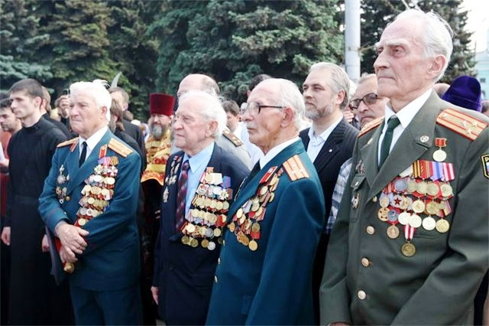
– везде соблюдаются традиции: Родина помнит героев, защитивших её от врагов;
– повсюду живут люди разных национальностей, совместно трудятся и помогают друг другу;
– люди берегут и охраняют природу;
– есть общие профессиональные и общественные праздники и т.д.

Показать через малое большое, зависимость между деятельностью одного человека и жизнью всех людей – вот что важно для воспитания нравственно-патриотических чувств.

Базовым этапом формирования у детей любви к Родине следует считать накопление ими социального опыта жизни в своём городе, усвоение принятых норм поведения, взаимоотношений, приобщение к миру его культуры. Любовь к Отчизне начинается с любви к своей малой родине, месту, где родился человек.
К.Д.Ушинский отмечал, что «воспитание, если оно не хочет быть бессильным, должно быть народным».Воспитанный на любви к малой родине, на русском фольклоре и литературе человек всегда будет принадлежать русской культуре, где бы он ни родился.

